Птица 2021 года – сокол-кобчик
«МАЛЕНЬКИЙ, ОТВАЖНЫЙ И СТРЕМИТЕЛЬНЫЙ»
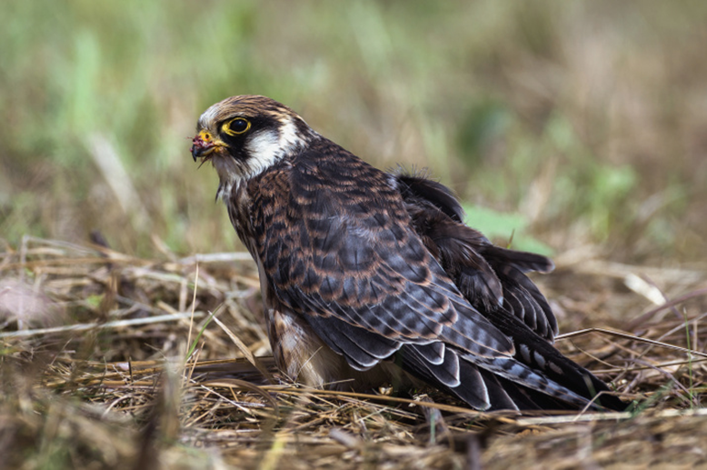
Расскажите детям:
Сокол кобчик — неутомимый охотник. Он маленький, меньше голубя. У него довольно слабый и короткий клюв, по сравнению с сородичами. Кобчик — гроза крупных насекомых — саранчи, жуков, кузнечиков, бабочек, стрекоз, пчёл и ос, которыми он питается. У кобчика поистине удивительная координация движений, позволяющая ловить даже очень мелкую добычу и в воздухе, и с земли. Как и сокол-пустельга, он зависает в воздухе в трепещущем полёте, высматривая добычу. Есть наблюдения, как птицы сопровождают пасущиеся стада, хватая выпугиваемых насекомых. Впрочем, если повезёт, маленький крылатый хищник не откажется и от мелкого грызуна или ящерицы — особенно важно это для птицы в период выкармливания птенцов. Кобчики – перелётные птицы, они предпочитают проводить зиму в тёплых странах. Эти птицы занесены в Красную книгу. Они нуждаются в защите, потому что кобчиков становится всё меньше. Нельзя отлавливать этих птиц. Необходимо создавать заказники, где кобчики будут гнездиться.
Информация подготовлена на основе материала сайта ww.rgo.ru с целью информирования населения о птице года в рамках городской декады «Весна и птицы – 2021» в период 29.03.2021-07.04.2021 воспитателем Павловской С.А.

